**5. Entorno de desarrollo: debe explicar cuál es el entorno de desarrollo que ha usado, cuáles son las versiones usadas y qué pasos hay que seguir para instalar tanto su sistema como los subsistemas relacionados para hacer funcionar el sistema al completo.**

- El entorno de desarrollo que se ha usado es Aptana Studio, versión 3.6.1.

Aptana es entorno de desarrollo integrado (IDE) de código abierto para el desarrollo de aplicaciones web basado en Eclipse. Aptana incluye soporte para HTML, XHTML, CSS, JavaScript, DOM, PHP y otros lenguajes a través de plugins. Se descarga desde *http://aptana.com*

- Entre las capacidades más interesantes de Aptana para el desarrollo web están:

* Coloreado de sintaxis para los tipos de ficheros y lenguajes anteriores.
* Autocompletado de sentencias y cierre de etiquetas.
* Validación de los ficheros y notificación integrada de errores.
* Soporte integrado para diversas librerías de JavaScript AJAX.

- A continuación, se muestra los pasos que hay que seguir para instalar Aptana tanto en nuestro sistema como los subsistemas relacionados para hacer funcionar el sistema al completo.

1. En primer lugar, debemos descargar Aptana a través de<http://aptana.com>. En nuestro caso, hemos usado la versión 3.6.1.

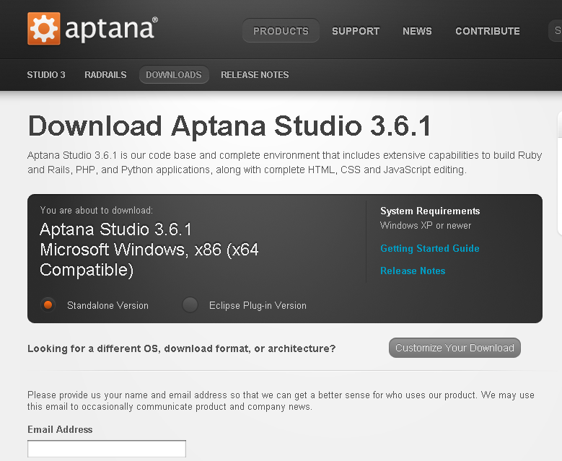

1. Una vez descargado, ejecutamos Aptana_Studio_3_Setup_3.6.1 y nos aparecerá una ventana tal que así:

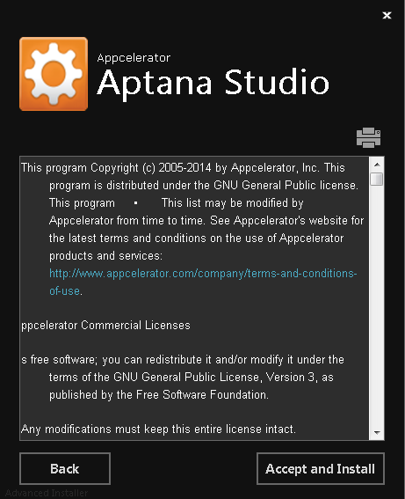

Tan solo debemos pulsar en aceptar e instalar y esperar unos minutos.

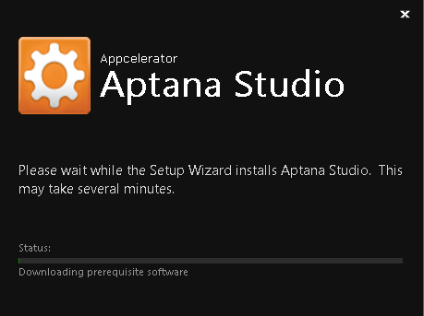

1. Una vez finalizado, aparecerá en nuestra computadora un nuevo icono denominado Aptana Studio. Hacemos doble click y nos mostrará una nueva ventana donde debemos seleccionar una carpeta que nos sirva como ‘workspace’.

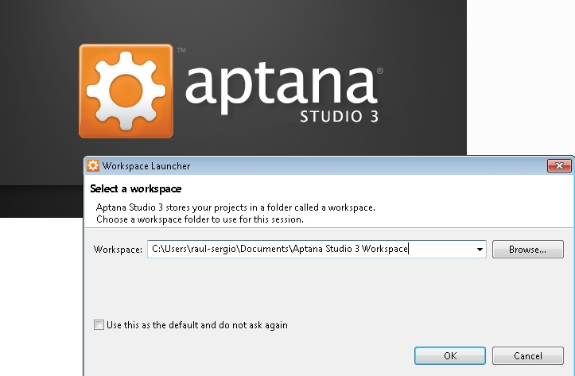

1. Al realizar el paso anterior, en Aptana existe el concepto de Proyecto. Un proyecto es un contenedor usado por el IDE para agrupar ficheros y carpetas relacionadas. Típicamente los proyectos agrupan los ficheros .html, .css, .js y.php de un único sitio web completo.

Para crear un nuevo proyecto en Aptana selección Archivo -> Nuevo -> Proyecto, y aparecerán un asistente que le guiará durante el proceso. En nuestro caso, tan sólo debemos navegar hasta la carpeta BitNami/wampstack-5.4.14-0/apache2/htdocs, cuya referencia es precisamente donde tenemos clonado nuestro repositorio.

A continuación mostramos una captura de pantalla con la navegación realizada anteriormente:

